附件1：
参会回执表
单位名称
地 址
参会人员
姓名 |  |  |  | 职务 |  | 手机 |  | 邮箱
姓名 |  |  |  | 职务 |  | 手机 |  | 邮箱
姓名 |  |  |  | 职务 |  | 手机 |  | 邮箱
7月16日会议活动
专题讲座（上午） 参加 □不参加
年 会（下午） 参加 □不参加
晚 餐 参加 □不参加
房间预订 | 会议推荐酒店  1.上海国家会展中心铂瑞酒店：  超级高级大床房特惠协议价900元/天（含双早）  超级高级双床房特惠协议价900元/天（含双早）  2.上海国家会展中心铂骊酒店：  高级大床房特惠协议价800元/天（含双早）  高级双床房特惠协议价800元/天（含双早）  温馨提示：酒店同期活动较多，房源紧张，请各位参会代表提早预订（特惠价格先到先得，以酒店销售确认为准）。  酒店订房联系人：李开文，13818750482（微信号:a13818750482）
特别提示
1.本次会议及晚餐地点均为上海国家会展中心铂瑞酒店铂瑞厅。
2.请于7月8日前将参会回执发送给分会秘书处工作人员。
（1）Email邮箱：cnita_hmbpb@163.com；
（2）手机短信：18705820532（微信同号）。
附件2:
酒店交通图
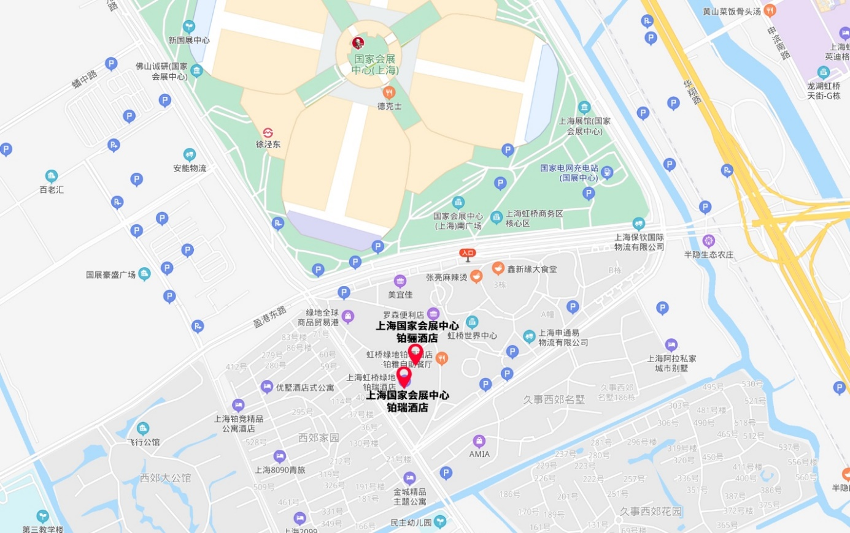
上海国家会展中心铂瑞酒店（铂骊酒店）
地址： 上海市青浦区徐泾镇诸光路1588弄100号
电话：（021）51078338、31268778
距离上海虹桥国际机场4.4公里，打车约20元。
距离上海虹桥火车站4.1公里，打车约19元。
距离上海浦东国际机场60公里，打车约210元。

